**BOOTSTRAP + FORMULARIOS +**

**PHP + BASE DE DATOS + ACTUALIZA**

1. 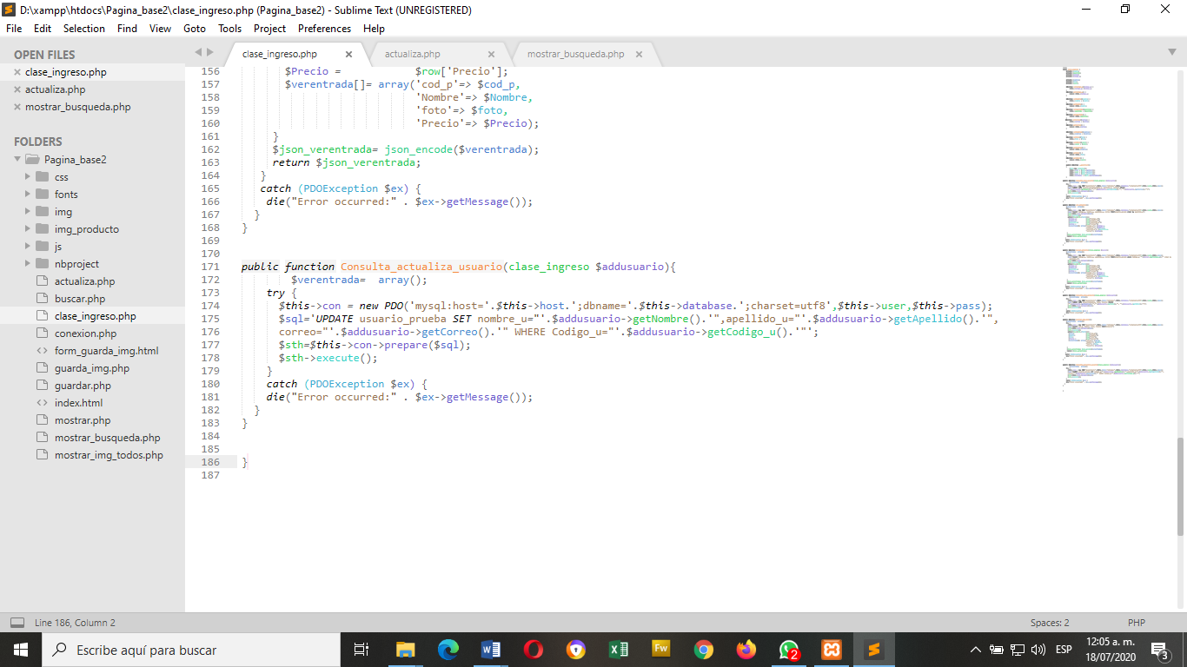Agregar las siguientes variables en la página **clase_ingreso.php**
2. 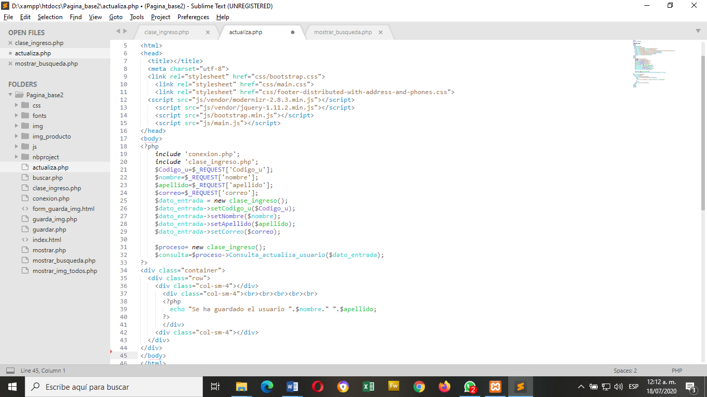Crear página actualiza.php

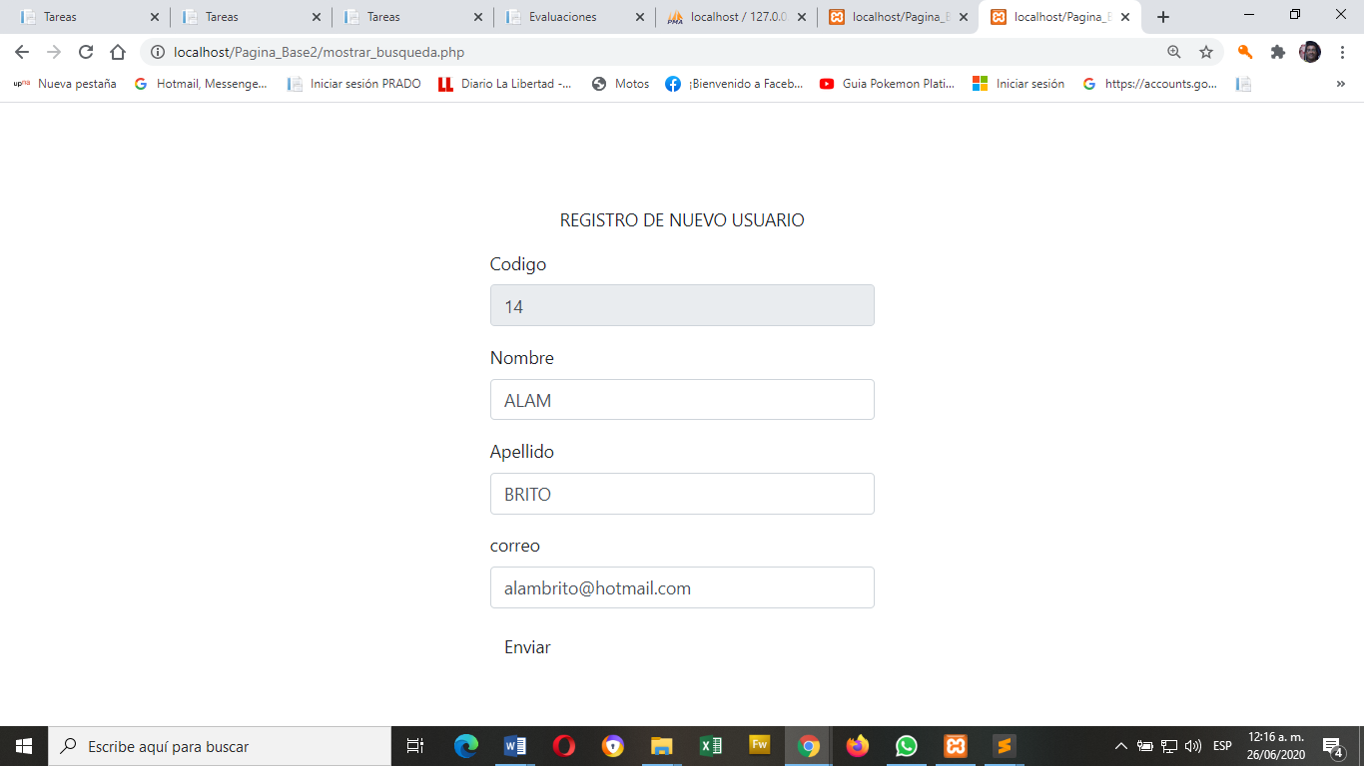Se vera de la siguiente manera.

